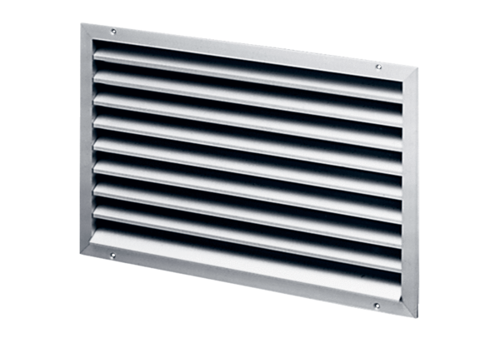Наружная решётка LAP 50Комплект поставки: 1 штукАссортимент: D
Номер артикула: 0151.0312Изготовитель: MAICO

